Всероссийский конкурс проектно-исследовательских работ учащихся
Муниципальное бюджетное образовательное учреждение
Гимназия 30
Города Иваново ивановской области

Исследовательская работа
Курение как негативный антропогенный экологический фактор воздействия на окружающую среду

Автор: Гоголева Екатерина,
9 класс
Руководитель: Ивакина Ирина Владимировна,
Учитель биологии

2018 год
СОДЕРЖАНИЕ
Стр.
1.Введение …………………………………………………………………... 3
2. Обзор литературы…………………………………………………………3
3.Материалы и методы………………………………………………………9
4.Результаты и их обсуждения……………………………………………..11
5.Заключение ……………………………………………………………….18
6.Выводы…………………………………………………………………….19
7.Литература………………………………………………………………. .19
8.Приложения……………………………………………………………… 21

ВВЕДЕНИЕ

В XXI век человечество вошло с новой глобальной проблемой. В условиях ухудшающейся экологии и распространения курения растет не только заболеваемость, но и смертность (Белевский А., 2006). В России, по данным последних опросов, курит 40% населения, а в некоторых социальных группах распространенность этой пагубной привычки достигает 80%. Продукты сгорания табака являются ядом для организма, попадая через легкие в кровеносные сосуды. (Белевский А., 2013) Но кроме пагубного влияния, которое курение оказывает на человека, этот процесс является негативным экологическим фактором, воздействующим на окружающую среду.
Цель работы.
Доказать, что курение - негативный экологический фактор воздействия на окружающую среду.
Задачи работы.
1. Выявить распространенность табакокурения среди учащихся 9-х и 10-х классов Гимназии.
2. Оценить влияние настоя табака на лабораторных животных (мышей и лягушек).
3. Доказать, что курение – отрицательный фактор, разрушающий здоровье человека и трансформирующий окружающую среду.

ОБЗОР ЛИТЕРАТУРЫ
На мой взгляд, курение как фактор воздействия на окружающую среду в настоящее время недооценён обществом. Включение этого фактора в экологию как науку взаимодействия человека с компонентами природы произойдёт в скором времени. Учитывая рост количества курильщиков и масштаб постоянно растущего негативного воздействия. Возможно, в этом не будет надобности, если люди в своём сознании поменяют отношение к курению и избавятся от этой пагубной привычки или болезни вредить всему окружающему и себе в частности.
Курение представляет собой процесс вдыхания и выдыхания человеком дыма высушенных и предварительно обработанных листьев табака, либо дыма иного происхождения (в том числе синтетического) по средствам тления, либо сгорания продуктов курения, находящихся в сигарете, сигарах, сигариллах и прочих средствах курения.
Количество курильщиков по всему миру неуклонно растет, соответственно возрастает антропогенная нагрузка, связанная с производством и употреблением табака. В связи с этим, курение можно определить как экологический фактор, важность которого постоянно повышается в современном мире. Согласно А.А. Каменскому, экологический фактор - это «любой внешний фактор, оказывающий какое-либо воздействие (прямое или опосредованное) на организм». Н.Ф. Реймерс считает экологическим фактором среды «любое условие среды, движущую силу совершающихся процессов, на которые живое действует приспособительными реакциями».
Для того чтобы стать сигаретой, табак, находящийся в ней, выращивается в специально подготовленных условиях и проходит сложный процесс производства, который оказывает негативное воздействие на окружающую среду. Первым важным аспектом при производстве табака является вырубка или полное уничтожение лесов (обезлесение). Это связано с необходимостью большого количества плодородной земли и древесины для выращивания и сушки табака. В развивающихся странах, в том числе в России, в отсутствие экологической культуры и жестких мер наказания, сигаретные окурки, в большинстве случаев, не попадают на полигоны для захоронения, а захламляют почвенно-растительный покров населенных пунктов и лесных территорий. Разлагаясь под действием абиотических факторов, окурки отравляют почву остатками тех химических веществ, которые входят в их состав. По статистическим данным в среднем в день во всем мире выкуривается порядка 15 миллиардов сигарет, таким образом, все указанные загрязняющие вещества, в огромном количестве поступают в атмосферу. Мусор образуется из использованных окурков, пачек, упаковок от блоков сигарет и других табачных изделий. Сигаретные фильтры разлагаются в течение 5-7 лет. Сигаретные окурки представляют собой большую угрозу здоровью живых существ: они были обнаружены в желудках китов, дельфинов, морских птиц и черепах. Из окурков выделяются токсичные вещества, что вызывает воспаление пищеварительной системы животных и, если из-за этого развивается непроходимость кишечника, ведет к смерти.
Не потушенные сигаретные окурки, попадая на почвенно-растительный покров, являются негативным фактором возникновения рисков лесных пожаров. Максимальная температура тлеющей папиросы колеблется в пределах 300-420 °С при длительности тления 4-8 минут. Сигарета может тлеть полчаса, ее температура в это время 310-320 °С. В конце концов и папироса, и сигарета погаснут, но перед этим они могут вызвать новый очаг тления, который за время 1-4 часа способен превратиться в пожар. Стоит отметить, что на первом месте по причинам неконтролируемого возгорания лесов становится намеренный пал сухостоя, травы и порубочных остатков, а на втором месте - последствия курения. Таким образом, случайно брошенный в лесу окурок сигареты может спровоцировать гибель целой экосистемы, сокращения численности популяций определенных видов, а в отдельных случаях снижения биоразнообразия редких видов флоры и фауны, находящихся под особой защитой государства. В огне гибнут птицы и птичьи гнезда, мелкие млекопитающие, беспозвоночные и микроорганизмы. Именно поэтому курение и его негативные последствия могут также выступать фактором, трансформирующим окружающую среду и ее отдельные компоненты.
Не редко жертвами подобных необдуманных и роковых поступков становится сам человек. Огромное количество людей в нашей стране, употребляющих табак, наносят колоссальный вред себе, своему здоровью, а также здоровью окружающих, последствиями пассивного курения. При этом, с точки зрения экологии, курение является как прямым экологическим фактором, сокращающим продолжительность жизни и как следствие фактором численности популяции, так и косвенным. Косвенные факторы - это курение на балконах или в постели. Они могут стать причиной возгорания и гибели людей.
Таким образом, по времени воздействия табакокурение относится к современным факторам, по силе воздействия - к экстремальным, так как экстремальные факторы - весьма жесткие условия среды, не соответствующие врожденным свойствам организма, чем и является табакокурение. По форме воздействия табакокурение можно отнести к мутагенным и канцерогенным экологическим факторам. Из всего сказанного, можно сделать вывод, что табакокурение, оказывая влияние на отдельные организмы и окружающую среду в целом, является экологическим фактором антропогенного характера. (Сальникова Е.В., 2017 г.)
Кроме того, курение табака является важнейшей медико-социальной проблемой, представляющей серьезную угрозу для здоровья человека.
Начало XXI века в России характеризуется высоким уровнем потребления психоактивных веществ (алкоголя, табачных изделий, наркотиков) среди детей и молодёжи. Табакокурение несовершеннолетних принимает всё более угрожающие формы, существенно деформируя нравственное, физическое и психическое здоровье подрастающего поколения. Особую остроту проблеме придаёт то обстоятельство, что именно в детском и подростковом возрасте (средний возраст начала употребления табака составляет 9-10 лет) курение становится одной из первых форм девиантного поведения (Романникова М.В., 2009 г).
Курение коррелирует с возникновением и прогрессированием коронарной болезни сердца, цереброваскулярных заболеваний расстройств периферического кровообращения, поражения вен нижних конечностей. Зажженная сигарета - это "химическая фабрика", производящая более четырех тысяч разнообразных корпускулярных и газообразных химических веществ и их соединений. Дым сигареты включает два потока: основной, который вдыхает курильщик, и дополнительный (побочный) поток дыма, который выделяется с конца зажженной сигареты между затяжками и содержит наибольшие концентрации тяжелых металлов - свинца, кадмия, никеля, полония, стронция. Они попадают в организм курильщика в виде аэрозоля биологически и химически активной формы. Тяжелые металлы способны к кумуляции, в организме курильщика происходит накопление содержания свинца и кадмия ( Л. Д. Зубаирова, Д. М. Зубаиров, 2006 г.)
В городе Иваново на базе ИГМА в 2008 году было проведено исследование, по результатам которого можно четко проследить взаимосвязь курения, стажа курения и функции внимания.
1 курс педиатрического факультета - постоянно курящих юношей - 9%, девушек -11%, никогда не курили 68% юношей, девушек-69%, время от времени курящих юношей - 9%, а девушек – 13%, число бросивших курить юношей -14%, а девушек-7%.
1 курс лечебного факультета- постоянно курящих юношей - 7%, девушек 0%,никогда не курили 72% юношей, девушек - 91%, время от времени курящих юношей -7%, девушек -3%, бросивших курить юношей-14%, а девушек-6%,
В тестах с таблицами Шульте у лиц со стажем курения более 1 года исходная скорость выполнения теста была ниже, чем у курильщиков с небольшим стажем. После курения скорость выполнения теста еще более понижалась и сохранялась на этом уровне не менее 10 минут. Данная группа студентов демонстрировала неустойчивость внимания - среднее время поиска цифр различалось на 4-5 секунд. Следовательно, у них довольно быстро снижается концентрация внимания и развивается утомление. У курящих с небольшим стажем наблюдалась тенденция к повышению скорости реакции сразу после выкуренной сигареты, угасающая за 10 минут. (А.З. Хамалян, С.А. Черджиев, 2008)
Никотин сам по себе является основной причиной отравлений. Проявления острой токсичности хорошо известны, но значительно менее важны, чем хронический эффект, ассоциированный с курением. Острая токсичность проявляется при больших дозах никотина опасными эффектами: центральное стимулирующее действие, которое вызывает судороги и может привести к коме и остановке дыхания; деполяризация концевых пластинок скелетных мышц, которая может привести к деполяризационной блокаде и параличу дыхания; гипертензия и сердечные аритмии. Хроническое отравление приводит к повышению риска заболеваний (Бертрам Г. Катцунг, 2007).
У хронических курильщиков под влиянием никотина повышается риск возникновения сердечно-сосудистых заболеваний: острого нарушения мозгового кровообращения, ишемической болезни сердца, облитерируюших заболеваний сосудов нижних конечностей. Кроме того, у курильщиков повышается агрегация тромбоцитов, понижается фибринолитическая активность крови, и повышается свертываемость крови. Последствия курения связаны не только с никотином, но и с веществами, находящимися в табачном дыме. Снижается активность реснитчатого эпителия, нарушается мукоцилиарный транспорт, облегчается проникновение инфекции, что приводит к хроническому бронхиту. Курение является основным риском развития рака легких (Х.Люльман,К.Мор,Л.Хайн,2008).
Никотиновая зависимость формируется под действием различных причин. Никотин сам по себе обладает подкрепляющим действием. При курении 1 сигареты курильщик делает 10 затяжек, при выкуривании пачки сигарет-200 раз подкрепляет свою привычку. Никотин стимулирует высвобождение эндогенных опиоидов и глюкокортикоидов. Тяга к курению усиливается за счет отрицательного подкрепления (стремления избежать неприятных ощущений). Таким образом, целью курения может быть не только стремление получить удовольствие от эффектов никотина, но и желание избавиться от абстинентного синдрома (раздражительность, агрессивность, тревога, дисфория или подавленное настроение, нарушение концентрации внимания, повышение аппетита)(Гудман и Гилман,2006).
Взаимодействие никотина с лекарственными препаратами: полициклические ароматические углеводороды табачного дыма являются индукторами Р450 (ускорение метаболизма, снижение концентрации препаратов, ослабление эффекта нейролептиков, антидепрессантов, транквилизаторов, теофиллина, кофеина, пропранолола, эстрадиола.
Никотин ослабляет гипотензивный, антиангинальный эффекты β-адреноблокаторов из-за стимуляции Н-ХР мозгового слоя надпочечников и высвобождения адреналина (В.Г. Кукес, 2006 г).
МЕТОДЫ ИССЛЕДОВАНИЯ
Объект исследования – экспериментальные животные. Работа выполнена на 12 лягушках, разделенных на 2 группы по 6 особей: 1 группа-контроль (n=6), 2 группа-опыт (n=6) и на 12 мышах, разделенных на 2 группы по 6 особей: 1 группа-контроль (n=6), 2 группа-опыт (n=6). Всем лягушкам оценили двигательную активность, мышечный тонус, болевой рефлекс, рефлекс перевертывания, роговичный рефлекс, частоту дыхания. Затем лягушкам 2 группы подкожно ввели 0,5 мл настоя табака, а 1 группе 0,5 мл 0,9% физиологического раствора. Изучали динамику изменений параметров наблюдения сразу после введения, на 3 и 5 минуты. Всем мышам оценили двигательную активность, мышечный тонус, болевой рефлекс, роговичный рефлекс, частоту дыхания. Затем мышам 2 группы подкожно ввели 0,2 мл настоя табака, а 1 группе 0,2 мл 0,9% физиологического раствора. Изучали динамику изменений параметров наблюдения сразу после введения, на 3 и 5 минуты. (Я.Буреш,1991)
Двигательная активность оценивалась по 3-балльной шкале: 1-низкий уровень двигательной активности (мышь большую часть времени лежит, редко встает), 2-средний уровень (поведение подобно интактному животному), 3-высокий уровень (беспокойное поведение, активное передвижение).
Мышечный тонус у лягушки: животное подвешивается под передние лапы: 1 балл – задние лапы рефлекторно подтягиваются, 0 баллов - задние лапы висят.
Мышечный тонус у мышей определяли в тесте с наклонной проволочной платформой. Каждую мышь помещали на горизонтально расположенную платформу размером 29*30 см, вращающуюся от 0 до 90 градусов, с размером ячейки 0,6*0,7 см. Платформу переводили в вертикальное положение на 70 см выше уровня пола. Максимальное время нахождения животного на платформе – до 15 секунд. 0 баллов- падает в течение 0-5 секунд, 1 балл - падает в течение 6-10 секунд, 2 балла - падает в течение 11-14 секунд, 3 балла - остается на платформе в течение полных 15 секунд.
Болевой рефлекс у животных оценивали по 3-балльной шкале: 0 баллов-отсутствие рефлекса, 1 балл-снижение рефлекса, 2 балла- рефлекс сохранен.
Роговичный рефлекс у животных оценивали по 3-балльной шкале: 0 баллов-отсутствие рефлекса, 1 балл-снижение рефлекса, 2 балла- рефлекс сохранен.
Рефлекс перевертывания у лягушек: животное переворачивали на спину: 1 балл – животное переворачивалось в исходное положение, 0 баллов- животное не переворачивалось.
Частота дыхания определялась путем подсчитывания дыхательных движений за 1 минуту.
Исследования на животных проводилось на базе кафедры фармакологии ФГБОУ ВО ИвГМА Минздрава России.
Анкетирование учащихся 9-х и 10-х классов гимназии.
Ученикам были предложены анкеты, содержащие следующие вопросы:
- Курите ли Вы?
- Ваш пол.
- В каком возрасте Вы попробовали курить?
- Количество сигарет, которое Вы выкуриваете за сутки.
- Стаж курения.
- Как часто вы болеете простудными заболеваниями?
- Есть ли у Вас заболевания дыхательной системы?
- Есть ли у Вас заболевания сердечно-сосудистой системы?
Всего было опрошено 63 ученика 9-х классов и 54 ученика 10-х классов.
Статистическая обработка проводилась с помощью пакета программ Statistica 6.0 и “Microsoft Excel”.
РЕЗУЛЬТАТЫ ИССЛЕДОВАНИЯ И ИХ ОБСУЖДЕНИЕ
Результаты исследования на лягушках
Исходно у лягушек двигательная активность, мышечный тонус, болевой рефлекс, рефлекс перевертывания, роговичный рефлекс, частота дыхания во всех группах до начала эксперимента различий не имели.
После введения настоя табака лягушкам 2 группы отмечалось достоверное повышение двигательной активности на 1 минуте и снижения на 3 минуте относительно контроля (р<0,05).
Снижение мышечного тонуса на 3 минуте и отсутствие его на 5 минуте по сравнению с контролем (р<0,05).
Снижение роговичного рефлекса на 3 минуте по сравнению с контролем (р<0,05).
Снижение болевого рефлекса на 3 минуте по сравнению с контролем (р<0,05).
Снижение рефлекса перевертывания на 3 минуте и отсутствие его на 5 минуте по сравнению с контролем (р<0,05).
Повышение частоты дыхания на 1 минуте и его понижение на 5 минуте по сравнению с контролем (р<0,05).
На 1 минуте после введения настоя табака лягушкам 2 группы отмечалось повышение двигательной активности, мышечного тонуса, сохранение рефлексов, увеличение частоты дыхания, что соответствовало фазе возбуждения. После 3 минуты отмечалось снижение двигательной активности, мышечного тонуса, рефлексов, уменьшение частоты дыхания до окончания наблюдения, что свидетельствовало о фазе торможения.
Результаты исследования на мышах
Исходно у мышей двигательная активность, мышечный тонус, болевой рефлекс, роговичный рефлекс, частота дыхания во всех группах до начала эксперимента различий не имели.
После введения настоя табака мышам 2 группы отмечалось достоверное снижение двигательной активности на 3 минуте относительно контроля (р<0,05).

Снижение мышечного тонуса на 3 минуте и на 5 минутах по сравнению с контролем (р<0,05).
Снижение роговичного рефлекса на 3 и 5 минутах по сравнению с контролем (р<0,05).
Снижение болевого рефлекса на 3 и 5 минуте по сравнению с контролем (р<0,05).
Повышение частоты дыхания на 1 минуте и снижение на 3 и 5 минутах по сравнению с контролем (р<0,05).
После введения настоя табака мышам 2 группы отмечалось повышение двигательной активности, мышечного тонуса, сохранение рефлексов, увеличение частоты дыхания, появление судорог через 1 минуту в 100% случаях и заканчивающихся через минуту, что соответствовало фазе возбуждения. После 3 минуты отмечалось снижение двигательной активности, мышечного тонуса, рефлексов, уменьшение частоты дыхания до окончания наблюдения, что свидетельствовало о фазе торможения.
Никотин взаимодействует с периферическими и центральными никотиновыми рецепторами. В низкой концентрации возбуждает их, в высокой — блокирует. Первая фаза (возбуждение) связана с деполяризацией мембран ганглионарных нейронов, вторая (угнетение) — с конкурентным антагонизмом с ацетилхолином.
Проведенное нами исследование на животных является моделью острого токсического отравления никотином.
Следует отметить, что степень выносливости животных к никотину обратно пропорциональна развитию их нервной системы, т. е. животные с более развитой нервной системой хуже переносят никотин. Графики по данным вопросам представлены в приложении.

Результаты анкетирования в 9-х классах
Проведенное анкетирование учащихся в 9-х классах гимназии показало: 5 курят постоянно, 9-эпизодически, 49 не курят вообще, курить не бросил никто.
Рис. 12: ответы учащихся 9-х классов на вопрос «Курите ли Вы»

Распределение по половой принадлежности: 18 юношей и 45 девушек, что в процентном соотношении составляет 29% и 71% соответственно.
Рис.13:ответы учащихся 9-х классов на вопрос «В каком возрасте Вы попробовали курить?»:6 в 7-8 лет, 2 в 9-10 лет, 14 в 11-14 лет, 3 в 15-17 лет, 38 не пробовали.

Рис. 14: ответы учащихся 9-х классов на вопрос о количестве сигарет, которое они выкуривают за сутки:10 человек 1-5 штук, 1 человек 5-10 штук, 1 человек 10-20 штук, 2 человека более 20 штук, 54 не выкуривает ни одной

Рис. 15: ответы учащихся 9-х классов на вопрос о стаже курения: у 9 человек он составляет менее года, у 2 человек-1-3 года, у 3 человек - больше 3 лет, у 49 нет стажа курения.

Рис. 16: ответы учащихся 9-х классов на вопрос «Как часто Вы болеете простудными заболеваниями?»:9 болеют 1 раз в месяц, 20-3 раза в месяц, 10-1 раз в полгода, 12-раз в год, 12-не болеют.

Заболевания дыхательной системы имели 7 из 63 человек, что составляет 11%
Заболевания сердечно-сосудистой системы имели 9 из 63, что составляет 14%
Результаты анкетирования в 10-х классах
Проведенное анкетирование учащихся в 10-х классах гимназии показало:
4 человека курят эпизодически, 50 не курят, что в процентном соотношении составляет 7% и 93% соответственно.
Распределение по половой принадлежности:18 юношей и 36 девушек, что в процентном соотношении составляет 33% и 67% соответственно.
Рис.17:ответы учащихся 10-х классов на вопрос «В каком возрасте Вы попробовали курить?»:2 в 7-8 лет, 1в 9-10 лет, 1 в 11-14 лет, 6 в 15-17 лет, 44 не пробовали.

Рис.18: ответы учащихся 10-х классов на вопрос о количестве сигарет, которое они выкуривают за сутки: трое-1-5 штук, один человек-5-10 штук, 50 человек не выкуривает ни одной.

Стаж курения: у 4 он составляет менее 1 года, у 46 человек стажа курения, что в процентном соотношении составляет 7% и 93% соответственно.
Рис.19 ответы учащихся 10-х классов на вопрос «Как часто Вы болеете простудными заболеваниями?»: 4 болеет 1 раз в месяц, 11 болеет раз в 3 месяца, 16 болеет раз в полгода,16 болеет раз в год, 7 не болеет.

Заболевания дыхательной системы имели 2 из 54 человек, что составляет 4%
Заболевания сердечно-сосудистой системы имели 8 из 54, что составляет 11%
Установлена частота табакокурения среди учащихся 9-10 классов Гимназии – 11% . Проведенное исследование показало, что курящих подростков больше в 9-х классах, чем в 10-х. 22% учащихся 9 классов отметили постоянное или эпизодическое курение, причем девочек курит больше, чем мальчиков. Известно, что более выражена зависимость у женщин у тех, кто начинает курить в раннем возрасте. Печально, что нередко дебют табакокурения происходит в возрасте 7-10 лет. В литературе показано, что распространенность курения в государстве обратно пропорциональна уровню образования граждан. Может поэтому в 10-х классах, куда идут подростки, нацеленные на дальнейшее обучение и получение высшего образования, меньше курят. Полученные результаты говорят об угрожающей распространенности данного явления, несмотря на предпринимаемые государством меры.
В то же время, проведенные нами на лабораторных животных опыты говорят о том, что настой табака обладает выраженным токсическим влиянием не только на человека, но и на животных, занимающих существенно более низкое положение в экологической нише. Это говорит о том, что табакокурение обладает не только антропонаправленным негативным влиянием, но и является серьезным фактором экологического неблагополучия.
Формы организации помощи в отказе от табакокурения:
1)Популяционный (СМИ, Дни отказа от курения, массовые антикурительные мероприятия) – эффективность 1-2 %, охват - миллионы.
2)Общеврачебный, эффективность 10-20 % (поднимается вопрос о юридической ответственности врачей не помогающим пациентам бросить курить)
3)Специализированная помощь, эффективность 30-50 % (психотерапия, детоксикация, медикаментозная никотинзаместительная терапия)
ЗАКЛЮЧЕНИЕ
На каждом этапе, который проходит сигарета, она несет колоссальный вред всему живому. Производство табачных изделий, как и любое другое, не является экологически чистым. Даже на 1 этапе идет негативное воздействие на окружающую среду. Далее, при курении, в атмосферу выделяется некоторое количество дыма и пепла, а также более 4000 химических веществ разной степени токсичности. И, наконец, на 3 этапе источником контаминации становятся окурки, которые, загрязняя почву, несут опасность для всеядных животных, способных съесть бычки. Кроме того, непотушенные окурки могут стать причиной возгорания, а значит и могут угрожать жизни и здоровью растений, животных и людей.
ВЫВОДЫ
1.Распространенность табакокурения среди учащихся 9-10-х классов Гимназии № 30 составляет 11%. Курение больше распространено среди учащихся 9-х классов, чем среди тех, кто учится в 10-х классов. Треть курящих учеников Гимназии пробует курить в возрасте 7-10 лет.
2.Настой табака обладает выраженным токсическим действием на лабораторных животных.
3.Курение как негативный антропогенный фактор оказывает пагубное влияние не только на человека, но и на организмы, находящиеся ниже в экологической нише.
СПИСОК ЛИТЕРАТУРЫ
- Белевский А. Хроническая обструктивная болезнь легких. Слишком серьезно, чтобы быть легкомысленным. Астма и аллергия, 2013г.
- Белевский А. ХОБЛ. Глобальный враг человечества. Астма и аллергия, 2006г.
- Бертрам Г. Катцунг. Базисная и клиническая фармакология.- Издательство диалект Т.1-2007-с.133
- Буреш Я. Методики и основные эксперименты по изучению мозга и поведения.- М.: Высшая школа, 1991. – 399 с.
- Гудман, Гилман. Клиническая фармакология по Гудману и Гилману.-М.: Практика, 2006-с.491-492
- Зубаирова Л.Д., Зубаиров Д.М. Курение как фактор риска сердечно-сосудистых заболеваний. «Казанский мед. ж.», том 87 № 5, 2006г.
- Кукес В.Г. Клиническая фармакология.- М.:ГЭОТАР-Медиа, 2006, с.121-122
- Люльман Х., Мор К., Хайн Л. Наглядная фармакология. –М.: Мир, 2008-с.122
- Романникова М.В. Профилактика табакокурения среди детей и подростков: педагогическая программа. Высшее образование в России. 2009 г.
- Сальникова Е.В. Курение как экологический фактор, влияющий на состояние окружающей среды. Universum:химия и биология:электрон. научн. журн., июль 2017, №7(37)
- Хамалян А.З., Черджиев С.А. Распространенность табакокурения и анализ его влияния на функцию внимания у студентов ИвГМА. Материалы научно-практической конференции студентов и молодых ученых ИвГМА «Неделя науки-2008», с.103

Приложение
Состав сигареты:
Пирен - опаснейшее токсичное вещество. Продукт сгорания многих органических веществ. Его много находится в бензине и керосине. Ну и, понятное дело, в табаке.
Антрацен используется для производства промышленных красителей.
Нитробензол - убийственно токсичный газ. Если вдохнуть открытые испарения нитробензола, сразу же наступит потеря сознангия и скорая смерть. При курении вызывает необратимые повреждения кровеносной системы.
Нитрометан в концентрированном состоянии вызывает сильнейшее наркотическое опьянение, необратимые поражения головного мозга и смерть.
Синильная кислота-смертельный яд. Даже в крошечных дозах вызывает быструю смерть.
Стеариновая кислота применяется при производстве восковых свечей. Одна из основных составляющих копоти, поражающей все дыхательные пути.
Бутан- горючий газ. Ядовитый, как и любой органический газ. Применяется, в основном, как топливо для зажигалок.
Метанол- одноатомный спирт. Сильнейший яд. Основной компонент ракетного топлива для жидкостных двигателей.
Уксусная кислота -опаснейшее токсичное вещество. Вдыхание его паров приводит к разрушению слизистых оболочек и язвенным ожогам дыхательных путей.
Гексамин-лекарственное вещество, а также компонент сухого топлива. При высоких дозах вызывает поражения желудка и мочевого пузыря.
Метан -ядовитый горючий газ. Продукт разложения органических веществ. Основной компонент канализационного газа. Используется в качестве дешёвого топлива для бензиновых двигателей.
Никотин опаснейший и сильнодействующий яд. Является тяжёлым естественным наркотиком с очень высоким уровнем привыкания. Приводит к поражению ЦНС, кровеносной и сердечнососудистой системы, печени, почек, дыхательных путей. Основная причина возникновения раковых опухолей.
Кадмий -электролит для батареек. Очень токсичен. При попадании в кровь вызывает тяжелейшие отравления.
Толуол сильный промышленный растворитель. Ядовит и токсичен.
Мышьяк яд мгновенного действия.
Аммиак токсичное и ядовитое вещество. Используется для производства моющих средств и промышленной химии. Основной компонент нашатырного спирта.

Мыши опыт | Valid N | Mean | Median | Minimum | Maximum | Variance | Std.Dev.
Двигательная активность исходно | 6 | 2,0000 | 2,0000 | 2,0000 | 2,0000 | 0,00000 | 0,000000
Мышечный тонус исходно | 6 | 3,0000 | 3,0000 | 3,0000 | 3,0000 | 0,00000 | 0,000000
Болевой рефлекс исходно | 6 | 2,0000 | 2,0000 | 2,0000 | 2,0000 | 0,00000 | 0,000000
Роговичный рефлекс исходно | 6 | 2,0000 | 2,0000 | 2,0000 | 2,0000 | 0,00000 | 0,000000
Частота дыхания исходно | 6 | 162,3333 | 163,0000 | 152,0000 | 172,0000 | 55,06667 | 7,420692
Двигательная активность 1 минута | 6 | 3,0000 | 3,0000 | 3,0000 | 3,0000 | 0,00000 | 0,000000
Мышечный тонус 1 минута | 6 | 2,5000 | 2,5000 | 2,0000 | 3,0000 | 0,30000 | 0,547723
Болевой рефлекс 1 минута | 6 | 2,0000 | 2,0000 | 2,0000 | 2,0000 | 0,00000 | 0,000000
Роговичный рефлекс 1 минута | 6 | 2,0000 | 2,0000 | 2,0000 | 2,0000 | 0,00000 | 0,000000
Частота дыхания 1 минута | 6 | 183,6667 | 183,0000 | 178,0000 | 190,0000 | 24,66667 | 4,966555
Двигательная активность 3 минута | 6 | 1,1667 | 1,0000 | 1,0000 | 2,0000 | 0,16667 | 0,408248
Мышечный тонус 3 минута | 6 | 1,0000 | 1,0000 | 0,0000 | 2,0000 | 0,40000 | 0,632456
Болевой рефлекс 3 минута | 6 | 1,1667 | 1,0000 | 1,0000 | 2,0000 | 0,16667 | 0,408248
Роговичный рефлекс 3 минута | 6 | 1,1667 | 1,0000 | 1,0000 | 2,0000 | 0,16667 | 0,408248
Частота дыхания 3 минута | 6 | 130,6667 | 130,0000 | 122,0000 | 140,0000 | 44,26667 | 6,653320
Двигательная активность 5 минута | 6 | 1,0000 | 1,0000 | 1,0000 | 1,0000 | 0,00000 | 0,000000
Мышечный тонус 5 минута | 6 | 0,5000 | 0,5000 | 0,0000 | 1,0000 | 0,30000 | 0,547723
Болевой рефлекс 5 минута | 6 | 1,0000 | 1,0000 | 1,0000 | 1,0000 | 0,00000 | 0,000000
Роговичный рефлекс 5 минута | 6 | 1,0000 | 1,0000 | 1,0000 | 1,0000 | 0,00000 | 0,000000
Частота дыхания 5 минута | 6 | 130,3333 | 130,0000 | 124,0000 | 136,0000 | 18,26667 | 4,273952

Мыши контроль | Valid N | Mean | Minimum | Maximum | Variance | Std.Dev.
Двигательная активность исходно | 12 | 2,0000 | 2,0000 | 2,0000 | 0,0000 | 0,00000
Мышечный тонус исходно | 12 | 3,0000 | 3,0000 | 3,0000 | 0,0000 | 0,00000
Болевой рефлекс исходно | 12 | 2,0000 | 2,0000 | 2,0000 | 0,0000 | 0,00000
Роговичный рефлекс исходно | 12 | 2,0000 | 2,0000 | 2,0000 | 0,0000 | 0,00000
Частота дыхания исходно | 12 | 162,6667 | 152,0000 | 172,0000 | 40,2424 | 6,34369
Двигательная активность 1 минута | 12 | 2,5000 | 2,0000 | 3,0000 | 0,2727 | 0,52223
Мышечный тонус 1 минута | 12 | 2,7500 | 2,0000 | 3,0000 | 0,2045 | 0,45227
Болевой рефлекс 1 минута | 12 | 2,0000 | 2,0000 | 2,0000 | 0,0000 | 0,00000
Роговичный рефлекс 1 минута | 12 | 2,0000 | 2,0000 | 2,0000 | 0,0000 | 0,00000
Частота дыхания 1 минута | 12 | 172,5000 | 154,0000 | 190,0000 | 159,3636 | 12,62393
Двигательная активность 3 минута | 12 | 1,5833 | 1,0000 | 2,0000 | 0,2652 | 0,51493
Мышечный тонус 3 минута | 12 | 2,0000 | 0,0000 | 3,0000 | 1,2727 | 1,12815
Болевой рефлекс 3 минута | 12 | 1,5833 | 1,0000 | 2,0000 | 0,2652 | 0,51493
Роговичный рефлекс 3 минута | 12 | 1,5833 | 1,0000 | 2,0000 | 0,2652 | 0,51493
Частота дыхания 3 минута | 12 | 145,3333 | 122,0000 | 168,0000 | 267,1515 | 16,34477
Двигательная активность 5 минута | 12 | 1,5000 | 1,0000 | 2,0000 | 0,2727 | 0,52223
Мышечный тонус 5 минута | 12 | 1,7500 | 0,0000 | 3,0000 | 1,8409 | 1,35680
Болевой рефлекс 5 минута | 12 | 1,5000 | 1,0000 | 2,0000 | 0,2727 | 0,52223
Роговичный рефлекс 5 минута | 12 | 1,5000 | 1,0000 | 2,0000 | 0,2727 | 0,52223
Частота дыхания 5 минута | 12 | 145,0000 | 124,0000 | 166,0000 | 252,7273 | 15,89740

Лягушки контроль | Valid N | Mean | Minimum | Maximum | Variance | Std.Dev.
Двигательная активность исходно | 12 | 2,0000 | 2,00000 | 2,0000 | 0,0000 | 0,00000
Мышечный тонус исходно | 12 | 1,0000 | 1,00000 | 1,0000 | 0,0000 | 0,00000
Болевой рефлекс исходно | 12 | 2,0000 | 2,00000 | 2,0000 | 0,0000 | 0,00000
Роговичный рефлекс исходно | 12 | 1,0000 | 1,00000 | 1,0000 | 0,0000 | 0,00000
Частота дыхания исходно | 12 | 2,0000 | 2,00000 | 2,0000 | 0,0000 | 0,00000
Двигательная активность 1 минута | 0
Мышечный тонус 1 минута | 12 | 2,4167 | 2,00000 | 3,0000 | 0,2652 | 0,51493
Болевой рефлекс 1 минута | 12 | 1,0000 | 1,00000 | 1,0000 | 0,0000 | 0,00000
Роговичный рефлекс 1 минута | 12 | 2,0000 | 2,00000 | 2,0000 | 0,0000 | 0,00000
Частота дыхания 1 минута | 12 | 1,0000 | 1,00000 | 1,0000 | 0,0000 | 0,00000
Двигательная активность 3 минута | 12 | 2,0000 | 2,00000 | 2,0000 | 0,0000 | 0,00000
Мышечный тонус 3 минута | 12 | 132,0000 | 98,00000 | 180,0000 | 856,7273 | 29,26990
Болевой рефлекс 3 минута | 12 | 1,5833 | 1,00000 | 2,0000 | 0,2652 | 0,51493
Роговичный рефлекс 3 минута | 12 | 0,5833 | 0,00000 | 1,0000 | 0,2652 | 0,51493
Частота дыхания 3 минута | 12 | 1,5833 | 1,00000 | 2,0000 | 0,2652 | 0,51493
Двигательная активность 5 минута | 12 | 0,5833 | 0,00000 | 1,0000 | 0,2652 | 0,51493
Мышечный тонус 5 минута | 12 | 1,5833 | 1,00000 | 2,0000 | 0,2652 | 0,51493
Болевой рефлекс 5 минута | 12 | 89,0000 | 64,00000 | 118,0000 | 326,1818 | 18,06050
Роговичный рефлекс 5 минута | 12 | 1,5000 | 1,00000 | 2,0000 | 0,2727 | 0,52223
Частота дыхания 5 минута | 12 | 0,5000 | 0,00000 | 1,0000 | 0,2727 | 0,52223

Лягушки опыт | Valid N | Mean | Minimum | Maximum | Variance | Std.Dev.
Двигательная активность исходно | 12 | 2,0000 | 2,00000 | 2,0000 | 0,0000 | 0,00000
Мышечный тонус исходно | 12 | 1,0000 | 1,00000 | 1,0000 | 0,0000 | 0,00000
Болевой рефлекс исходно | 12 | 2,0000 | 2,00000 | 2,0000 | 0,0000 | 0,00000
Роговичный рефлекс исходно | 12 | 1,0000 | 1,00000 | 1,0000 | 0,0000 | 0,00000
Частота дыхания исходно | 12 | 2,0000 | 2,00000 | 2,0000 | 0,0000 | 0,00000
Двигательная активность 1 минута | 0
Мышечный тонус 1 минута | 12 | 2,4167 | 2,00000 | 3,0000 | 0,2652 | 0,51493
Болевой рефлекс 1 минута | 12 | 1,0000 | 1,00000 | 1,0000 | 0,0000 | 0,00000
Роговичный рефлекс 1 минута | 12 | 2,0000 | 2,00000 | 2,0000 | 0,0000 | 0,00000
Частота дыхания 1 минута | 12 | 1,0000 | 1,00000 | 1,0000 | 0,0000 | 0,00000
Двигательная активность 3 минута | 12 | 2,0000 | 2,00000 | 2,0000 | 0,0000 | 0,00000
Мышечный тонус 3 минута | 12 | 132,0000 | 98,00000 | 180,0000 | 856,7273 | 29,26990
Болевой рефлекс 3 минута | 12 | 1,5833 | 1,00000 | 2,0000 | 0,2652 | 0,51493
Роговичный рефлекс 3 минута | 12 | 0,5833 | 0,00000 | 1,0000 | 0,2652 | 0,51493
Частота дыхания 3 минута | 12 | 1,5833 | 1,00000 | 2,0000 | 0,2652 | 0,51493
Двигательная активность 5 минута | 12 | 0,5833 | 0,00000 | 1,0000 | 0,2652 | 0,51493
Мышечный тонус 5 минута | 12 | 1,5833 | 1,00000 | 2,0000 | 0,2652 | 0,51493
Болевой рефлекс 5 минута | 12 | 89,0000 | 64,00000 | 118,0000 | 326,1818 | 18,06050
Роговичный рефлекс 5 минута | 12 | 1,5000 | 1,00000 | 2,0000 | 0,2727 | 0,52223
Частота дыхания 5 минута | 12 | 0,5000 | 0,00000 | 1,0000 | 0,2727 | 0,52223
Рис.1:двигательная активность лягушек из контрольной и опытной групп на 1, 3 и 5 минутах.
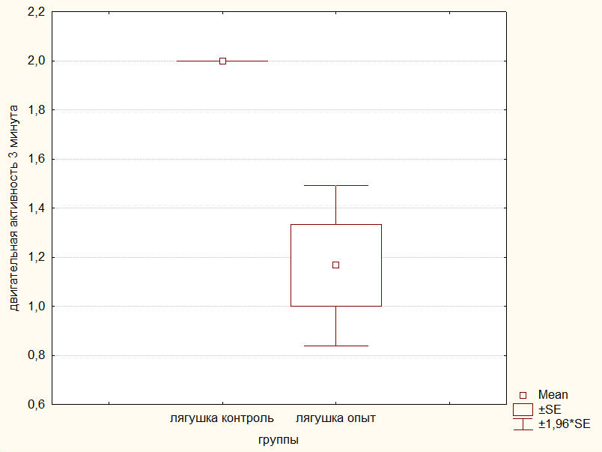

Достоверное повышение двигательной активности на 1 минуте и снижение на 3 относительно контроля (р<0,05).
Рис.2:мышечный тонус лягушек из контрольной и опытной групп на 1, 3 и 5 минутах
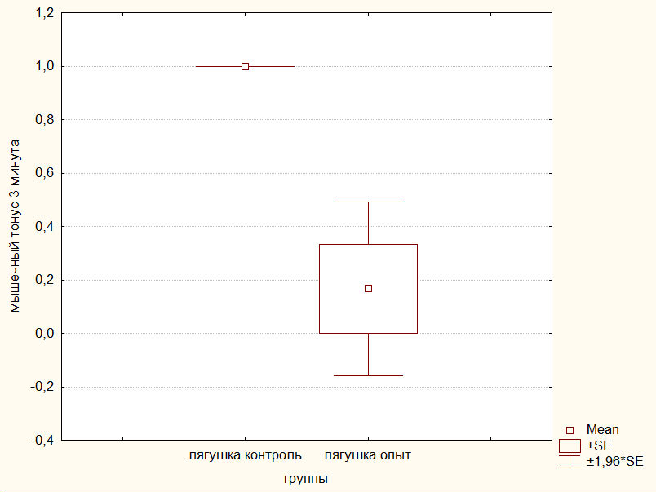
Достоверное снижение мышечного тонуса на 3 минуте относительно контроля (р<0,05).

Рис.3:роговичный рефлекс у лягушек из контрольной и опытной групп на 1, 3 и 5 минутах

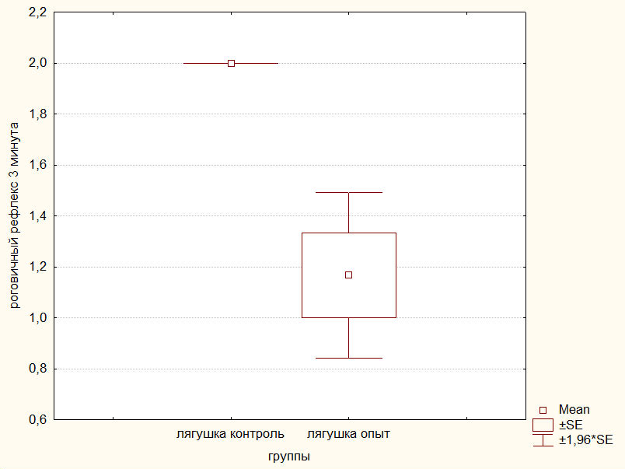
Достоверное снижение роговичного рефлекса на 3 минуте относительно контроля (р<0,05).
Рис.4:болевой рефлекс у лягушек из контрольной и опытной групп на 1, 3 и 5 минутах

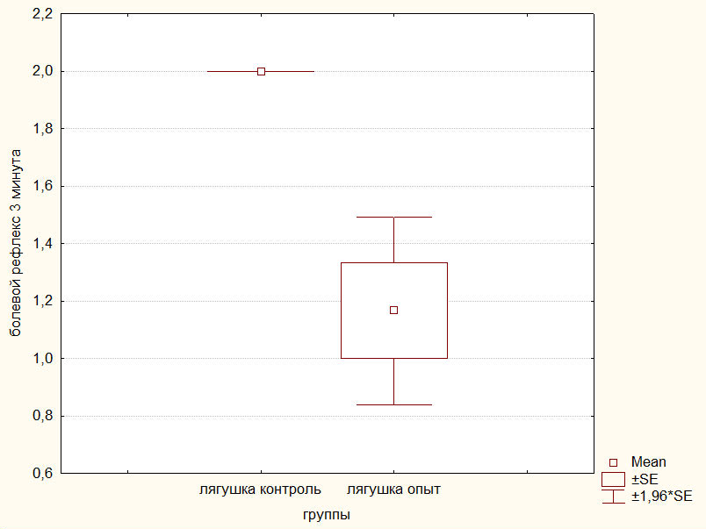
Достоверное снижение болевого рефлекса на 3 минуте относительно контроля (р<0,05).
Рис. 5: рефлекс перевертывания у лягушек из контрольной и опытной групп на 1, 3 и 5 минутах

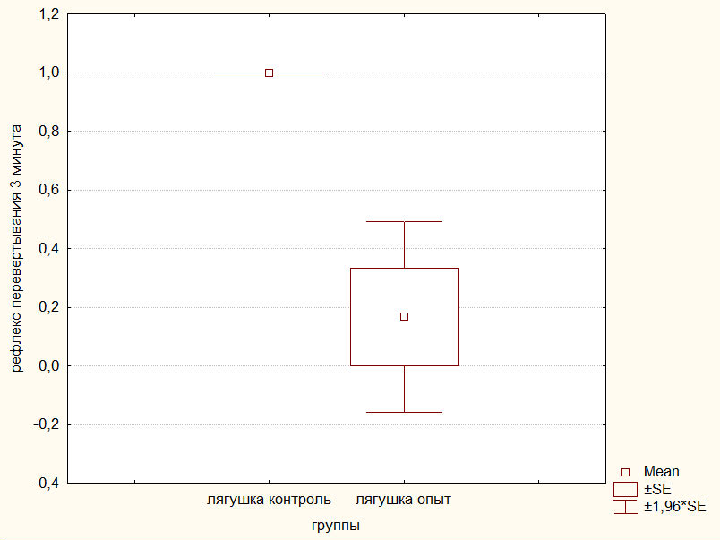
Достоверное снижение рефлекса перевертывания на 3 минуте относительно контроля (р<0,05).
Рис.6:частота дыхания у лягушек из контрольной и опытной групп на 1, 3 и 5 минутах

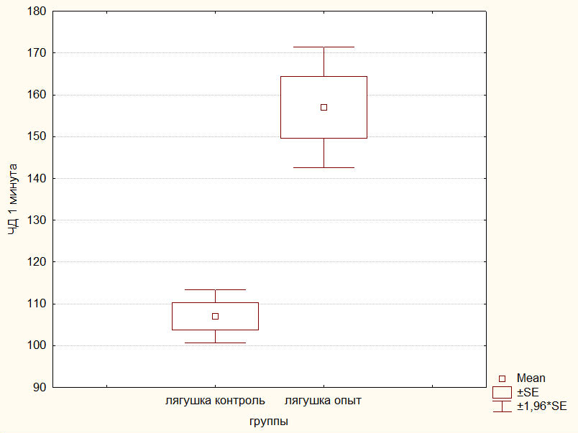
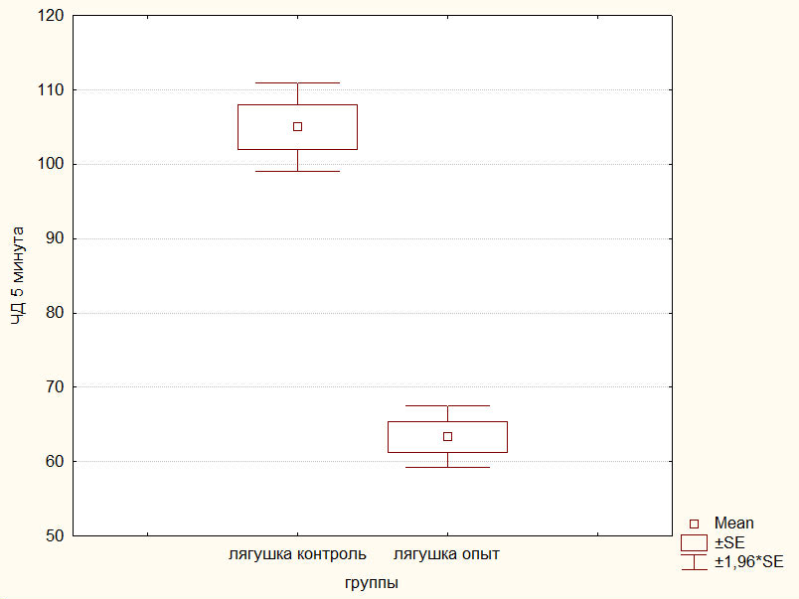
Достоверное повышение частоты дыхания на 1 минуте и снижение на 5 относительно контроля (р<0,05).

Рис.7:двигательная активность мышей из контрольной и опытной групп на 1, 3 и 5 минутах

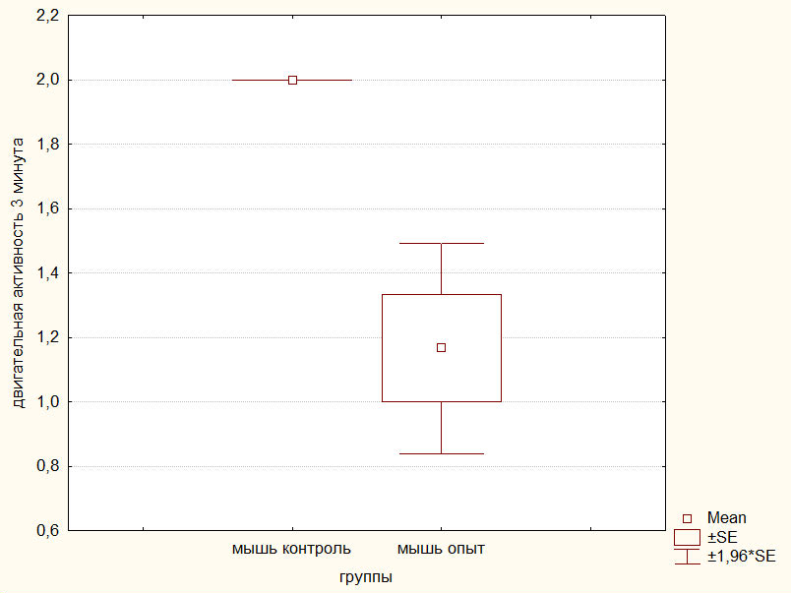
Достоверное снижение двигательной активности на 3 минуте относительно контроля (р<0,05).
Рис.8:мышечный тонус мышей из контрольной и опытной групп на 1, 3 и 5 минутах

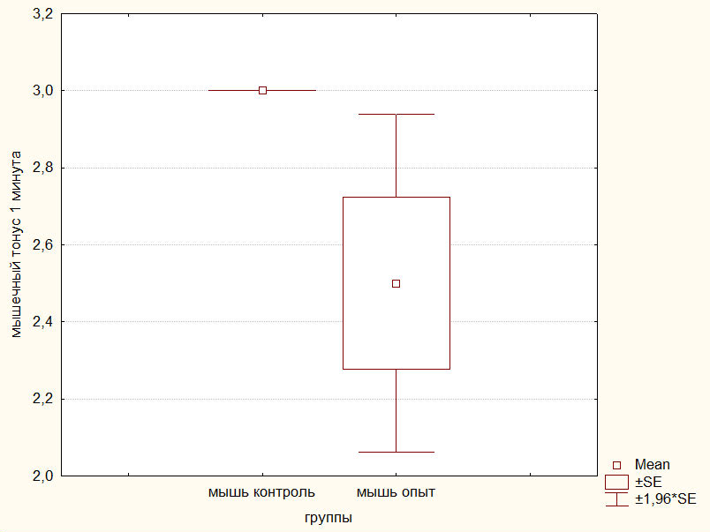
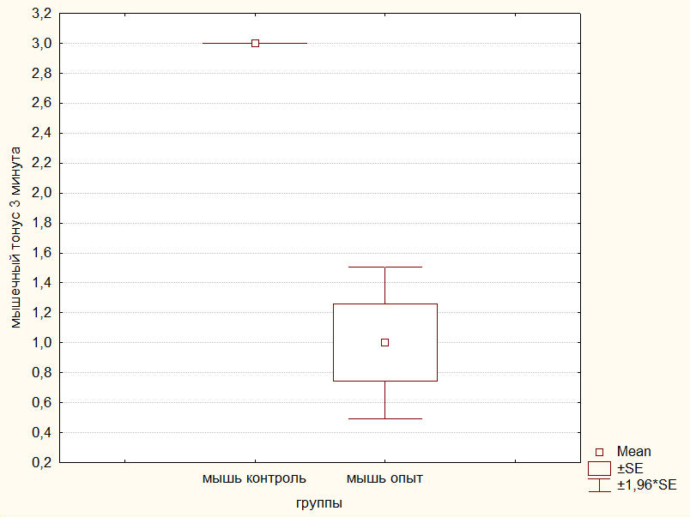
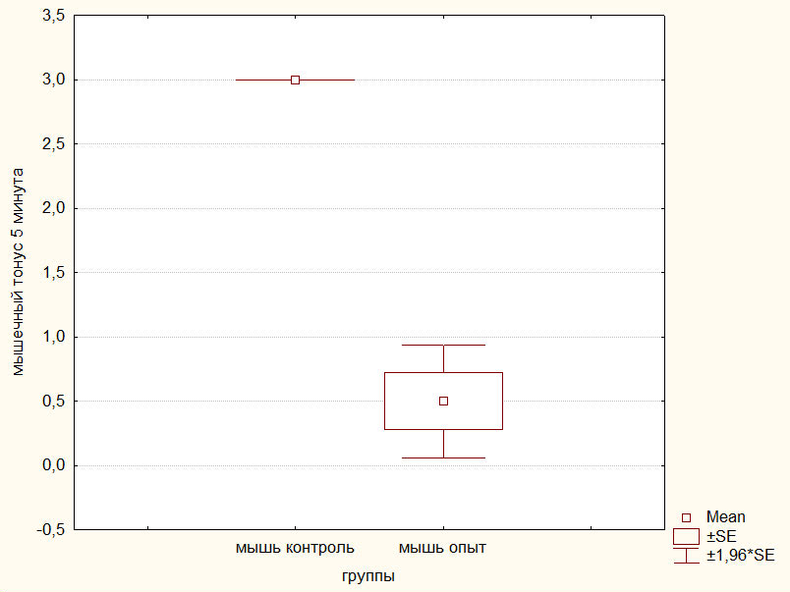
Достоверное повышение мышечного тонуса на 1 минуте и снижение на 3 и 5 относительно контроля (р<0,05).
Рис.9:роговичный рефлекс у мышей из контрольной и опытной групп на 1, 3 и 5 минутах
Статистически значимых отличий не выявлено.
Рис.10:болевой рефлекс у мышей из контрольной и опытной групп на 1, 3 и 5 минутах

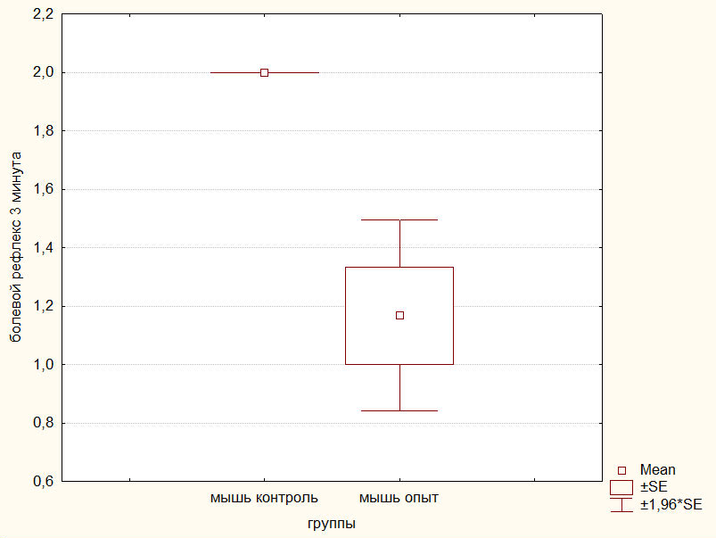
Достоверное снижение болевого рефлекса на 3 минуте относительно контроля (р<0,05).
Рис.11:частота дыхания у мышей из контрольной и опытной групп на 1, 3 и 5 минутах

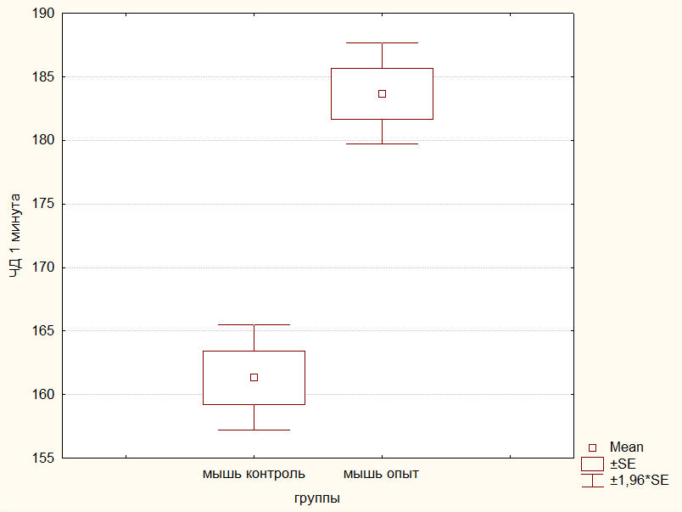
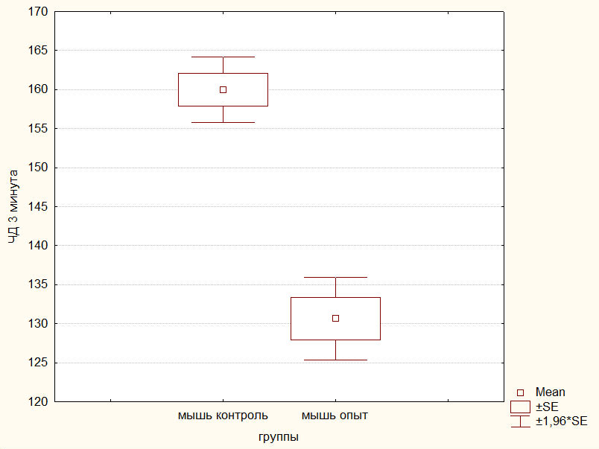
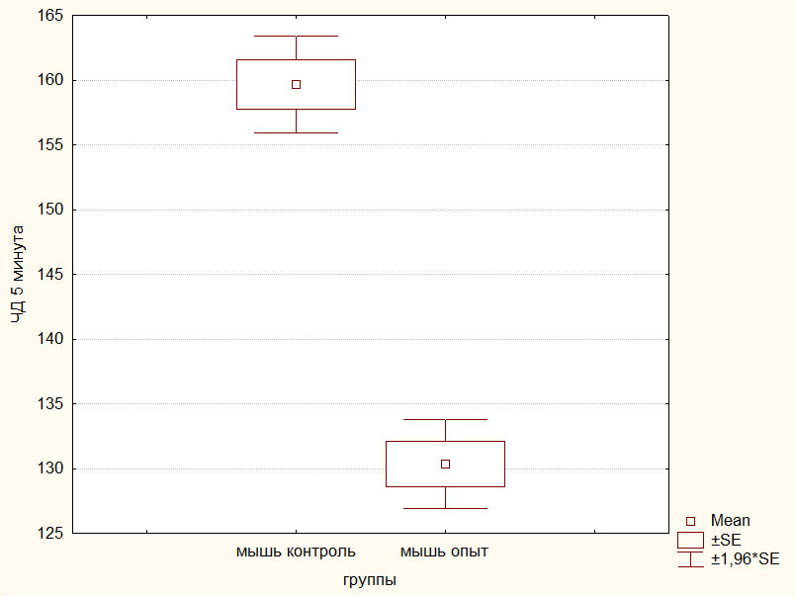 Достоверное повышение частоты дыхания на 1 минуте и снижение на 3 и 5 относительно контроля (р<0,05).

